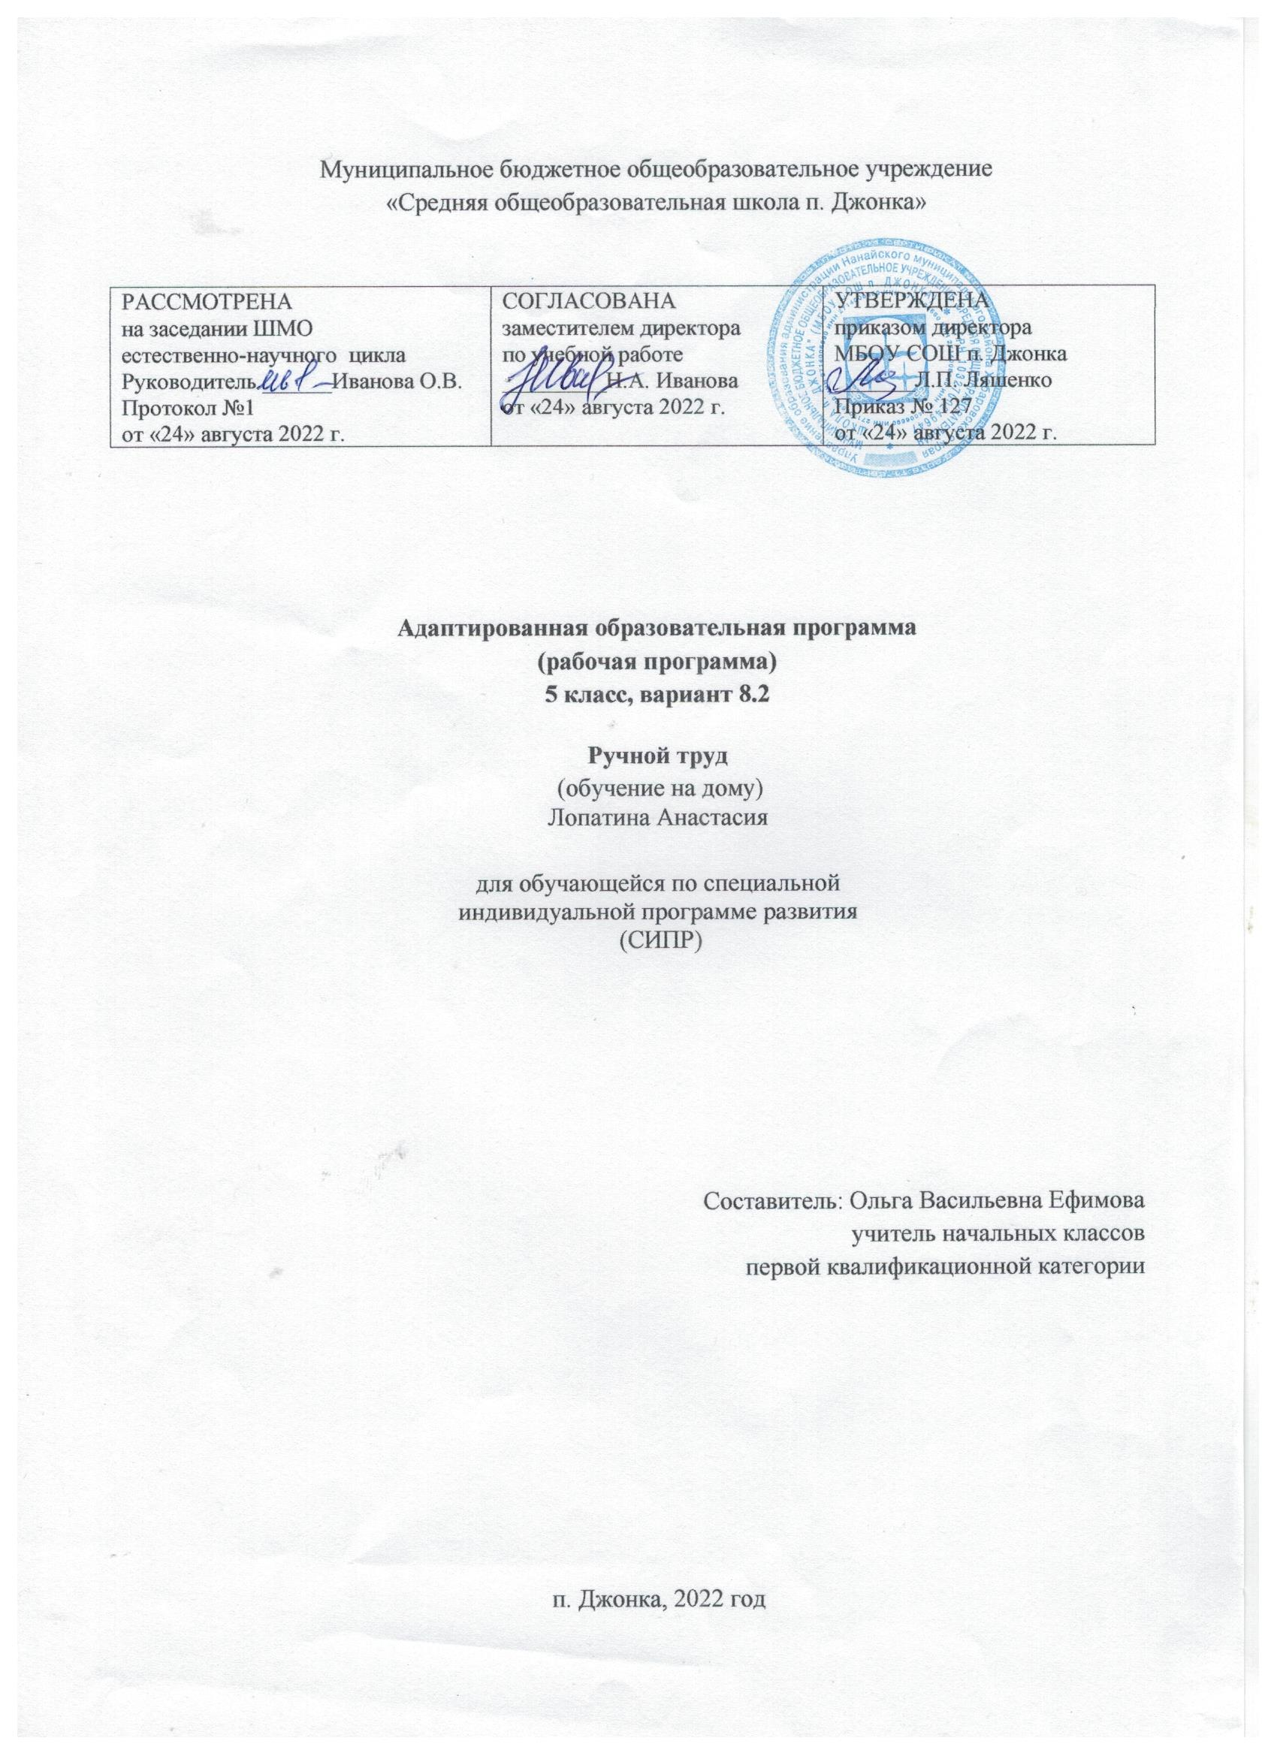
Пояснительная записка
Адаптированная рабочая программа по ручному труду для учащейся 5 класса, обучающихся по специальной индивидуальной программе развития (СИПР) вариант 2 № 1599. Программа разработана на основе материалов Федерального закона Российской Федерации от 29.12.2012 № 273-ФЗ «Об образовании в Российской Федерации». Федерального государственного образовательного стандарта образования обучающихся с умственной отсталостью (интеллектуальными нарушениями), (утв. приказом Министерства образования и науки РФ от 19 декабря 2014 г.№ 1599).
Примерной адаптированной основной общеобразовательной программы общего образования обучающихся с умственной отсталостью (интеллектуальными нарушениями) Министерство образования и науки Российской Федерации «Программы специальных (коррекционных) образовательных учреждений VIII вида 5-9 классов под редакцией доктора педагогических наук В.В. Воронковой. Москва, издательство «Владос», Москва: Владос,2011 год, допущено Министерством образования и науки Российской Федерации в двух сборниках. Предлагаемая программа ориентирована на учебник: технология сельско-хозяйственный труд, Е.А. Ковалёва «Просвещение», Москва: 2020 год.
Основной целью курса является овладение общетрудовыми и специальными умениями и навыками в области изготовления белья и легкой одежды. Развитие инициативы, мобильности, социально-трудовой адаптации учащихся.
Достижение цели предполагает решение ряда задач:
- формирование трудовых навыков и умений, технических и технологических
знаний; умений самостоятельного планирования и организации своей деятельности в коллективе;
- закрепление и совершенствование технологических приѐмов индивидуального и промышленного пошива одежды, белья;
- развитие мышления, способности к пространственному анализу;
- формирование эстетических представлений и вкуса;
- воспитание у учащихся положительного отношения к труду и формирование лучших качеств личности в процессе труда.
- коррекция недостатков трудовой деятельности и недостатков развития личности учащихся;
- воспитание культуры труда и умение использовать в практической деятельности общеобразовательных знаний и навыков.
Основные направления коррекционной работы:
- формирование умения ориентироваться в задании;
- предварительно планировать ход работы над изделием;
- контролировать свою работу.

Место учебного предмета «Ручной труд» в учебном плане
Учебный план по ручному труду МБОУ СОШ п. Джонка ориентирован на 34 учебных недели.
На изучение предмета «Ручного труда» в 5 классе отводится 2 часа в неделю и 68 часов в год.
Формы контроля изученного материала
Для успешного обучения, кроме традиционных уроков, в программу включены такие формы занятий, как наблюдение, беседа, рассказ, экскурсии, лабораторные и практические работы, уроки с использованием ИКТ и другим наглядным материалом.
Для закрепления знаний к каждому разделу прилагается практическая работа, для этого есть пришкольный участок, где выращиваются овощи, плодово-ягодные культуры, имеется подсобное хозяйство, где ребята практикуются по уходу за животными, подготовке кормов и кормлению животных.
Для проверки умений и навыков в конце каждой четверти рекомендуется самостоятельная работа в виде тестов или контрольных работ. При составлении программы были учтены принципы последовательности и преемственности обучения, а также сезонность практических работ.

Тематическое планирование
Наименование раздела. | Количество часов.
Сельскохозяйственный труд | 22 часа
Кролики | 5 часов
Подготовка младшего обслуживающего персонала | 11 часов
Цветоводство и декоративное садоводство | 7 часов
Швейное дело | 11 часов
Переплётно -картонажное дело. | 12 часов
Всего | 68 часов

Содержание программы
Сельскохозяйственный труд
Сельскохозяйственный труд и его значение. Школьное подсобное хозяйство. Уборка урожая (картофеля, моркови, свеклы). Сортировка картофеля, моркови и свёклы. Строение растения гороха. Особенности растения гороха. Использование гороха. Подготовка семян гороха к посеву. Определение всхожести семян гороха. Строение растения фасоли. Особенности растения фасоли. Использование фасоли. Строение растения картофеля. Особенности растения картофеля. Использование картофеля. Подготовка клубней картофеля к посадке
Кролики
Внешнее строение кролика. Особенности кроликов. Породы кроликов. Разведение кроликов. Болезни кроликов. Содержание кроликов. Устройство крольчатника. Уход за кроликами. Ручной инвентарь для работы в крольчатнике. Корма для кроликов. Подготовка кормов к вскармливанию. Кормление кроликов. Откорм кроликов. Урок повторения по теме «Кролики».
Подготовка младшего обслуживающего персонала
Уборка и протирка столов. Уборка пола. Уборка помещения (влажная протирка подоконников, радиаторов, дверей, стен).
Цветоводство и декоративное садоводство
Виды комнатных цветочных растений. Размножение комнатных растений. Цветочные растения открытого грунта. Полив комнатных растений. Очистка школьных дорожек от опавших листьев. Перевалка комнатных растений. Подвязка, обрезка . Уход за комнатными растениями Однолетние цветочные растения. Вскапывание почвы в цветнике. Подготовка почвы. Разметка мест посадки. Посев крупносеменного цветкового растения. Ноготки. Уход за комнатными растениями. Посев крупносеменного цветкового растения. Бархатцы. Весенние работы в цветнике. Побелка стволов деревьев в школьном саду.
Швейное дело
Швейное дело. Швейная машина. Машинные швы. Работа с тканью. Влажно тепловая обработка (ВТО). Инструменты и материалы для изготовления выкройки. Выполнение шва вподгибку с закрытыми и открытыми срезами. Застрачивание подогнутых краёв платка. Ремонт одежды. Пришивание пуговицы на стойке. Обмётывание среза ткани. Подшив головного и носового платков. Вышивка. Мешочек для хранения изделия. Отделка мешочка (Аппликация).
Переплётно -картонажное дело
Водное занятие. Свойства и виды бумаги. Изготовление конвертов. Изготовление пакетов для семян. Изготовление коробки с крышкой. Изготовление модулей . Склеивание оригами. Оформление поделки. Наглядные пособия. Изготовление карточек. Карманный блокнот. Выполнение закладок. Изготовление газетных трубочек. Плетение из газетных трубочек. Выставка работ.

Требования к уровню подготовки обучающейся

Минимальный уровень:
- знание правил организации рабочего места и умение самостоятельно его организовать в зависимости от характера выполняемой работы, (рационально располагать инструменты, материалы и приспособления на рабочем столе, сохранять порядок на рабочем месте);
- знание видов трудовых работ;
- знание названий некоторых терминов и орудий труда, используемых на уроках сельскохозяйственного труда;
- знание и соблюдение правил их хранения, санитарно-гигиенических требований при работе с ними;
- знание названий инструментов, необходимых на уроках сельскохозяйственного труда, их устройства, правил техники безопасной работы с колющими и режущими инструментами;
- знание приемов работы (разметки грядок, глубина посадки), используемые на уроках сельскохозяйственного труда;
- анализ объёма работы при выполнении сельскохозяйственных работ;
- составление плана работы при посадке сельскохозяйственных культур;
- владение некоторыми приемами при работе ручным инвентарем;
- использование в работе подручный ручной инвентарь (лейка, ведро, секатор, мерная лента);
- выполнение несложных работ на пришкольном участке.
Достаточный уровень:
- знание правил рациональной организации труда, включающих упорядоченность действий и самодисциплину;
- знание о почве и ее особенностях;
- нахождение необходимой информации в материалах учебника, рабочей тетради;
- знание и использование правил безопасной работы с режущими и колющими инструментами, соблюдение санитарно-гигиенических требований при выполнении трудовых работ;
- осознанный подбор ручного инвентаря по их физическим силам;
- использование в работе с разнообразной наглядности: составление плана работы при выполнении сельскохозяйственных работ;
- осуществление текущего самоконтроля выполняемых практических действий и корректировка хода практической работы;
- оценка своего труда;
- установление причинно-следственных связей между выполняемыми действиями и их результатами;
- выполнение общественных поручений по уборке сельскохозяйственного инвентаря после работы.

Учебно-методическое обеспечение
Учебник Е.А. Ковалева «Сельскохозяйственный труд», 5 класс, Москва «Просвещение» 2012 г. Ковалева Е.А.
Костенков П.П. Воспитание интереса к сельскохозяйственному труду Москва: Просвещение. 1977
Мирский С.Л. Методика профессионально-трудового обучения во во вспомогательной школе. - Москва: 1980
Основы сельскохозяйственных знаний под редакцией Е.В.Колесникова Москва: Просвещение. 1986

